TRƯỜNG THCS VIỆT HƯNG TỔ CHỨC LỄ TỔNG KẾT
NĂM HỌC 2023-2024

Tiếng ve râm ran như một bản nhạc chào hè rộn rã, những bông hoa phượng đỏ rực cùng sắc tím thơ mộng của bằng lăng... Tất cả hòa quyện tạo nên một bức tranh mùa hè đầy sức sống. Cũng là lúc mang đến những tâm trạng bồi hồi, lưu luyến của tuổi học trò khi phải nói lời chia tay với thầy cô, bạn bè với mái trường. Một năm học đầy ắp kỷ niệm đã khép lại, dưới mái trường THCS Việt Hưng thân yêu. Sáng ngày 27/5/2024 trong không khí rộn ràng, vui tươi xen lẫn chút bồi hồi, lưu luyến nhà trường đã long trọng tổ chức Lễ tổng kết năm học 2023-2024.
Đến dự Lễ tổng kết, nhà trường vinh dự được đón tiếp đ/c Đặng Thúy Vân – Phó bí thư Đảng ủy, chủ tịch UBND phường Việt Hưng, bác Lê Thị Thảnh – Trưởng Ban đại diện Cha mẹ học sinh nhà trường cùng đại diện các ông, bà là Trưởng Ban đại diện Cha mẹ học sinh các lớp. Về phía lãnh đạo nhà trường có cô giáo Trịnh Hoàng Hoa - Bí thư Chi bộ - Hiệu trưởng nhà trường, cô giáo Kiều Thị Tâm - Phó Bí thư Chi bộ - Phó Hiệu trưởng nhà trường, thầy giáo Phan Đình Long – Chủ tịch Công đoàn nhà trường cùng toàn thể các thầy cô giáo, nhân viên trong Hội đồng Sư phạm và đặc biệt là sự có mặt của 772 em học sinh trường THCS Việt Hưng.
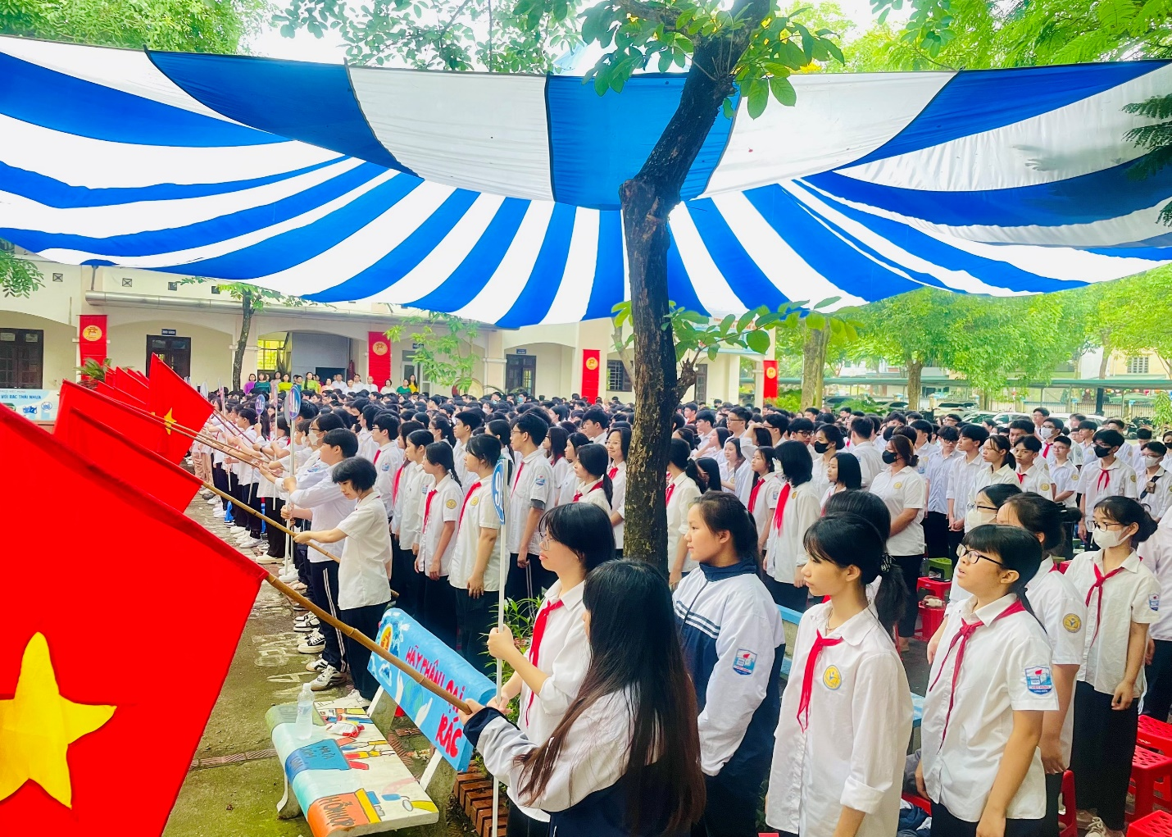

Trong báo cáo tổng kết, cô giáo Trịnh Hoàng Hoa - Bí thư Chi bộ - Hiệu trưởng nhà trường đã nêu bật những thành tích đáng tự hào mà thầy trò nhà trường đã đạt được trong năm học qua. Những thành quả ấy không chỉ là niềm vui chung mà còn là động lực to lớn để thầy và trò tiếp tục nỗ lực, sáng tạo, vươn lên thực hiện nhiệm vụ của mình tốt hơn trong những năm học tiếp theo.
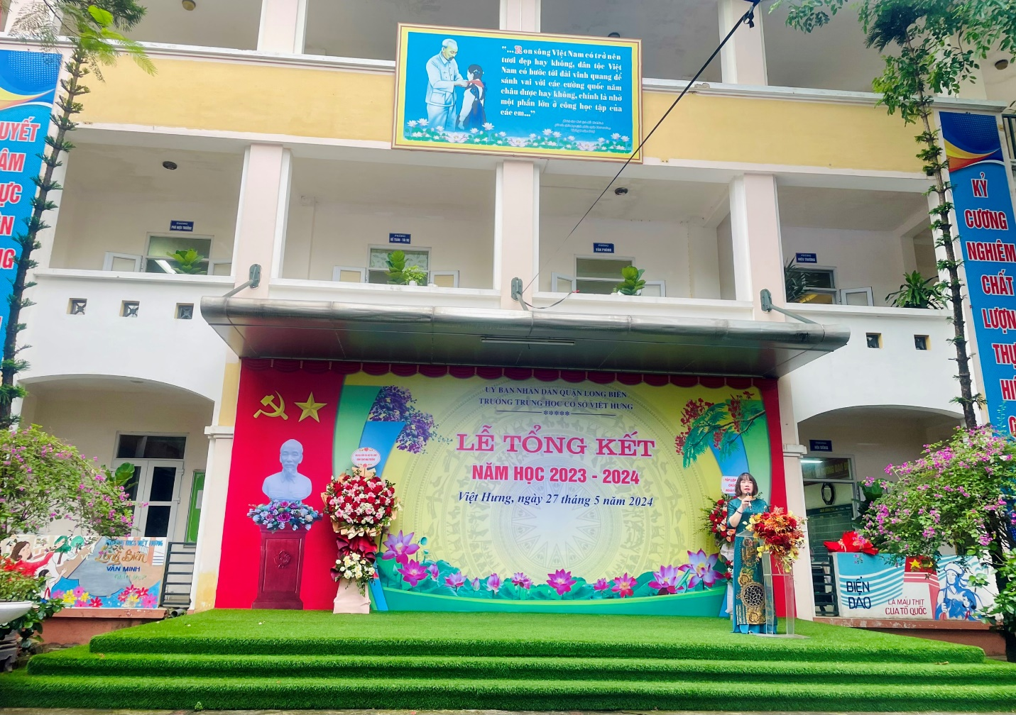
Cô giáo Trịnh Hoàng Hoa - Bí thư Chi bộ - Hiệu trưởng nhà trường đọc báo cáo tổng kết năm học 2023 - 2024
Trong năm học vừa qua, trường THCS Việt Hưng đã gặt hái được nhiều thành tích đáng tự hào, khẳng định sự nỗ lực không ngừng của thầy trò nhà trường. Để ghi nhận và biểu dương kịp thời những tập thể, cá nhân có thành tích xuất sắc, cô giáo Kiều Thị Tâm – Phó Hiệu trưởng nhà trường đã thay mặt Hội đồng thi đua khen thưởng nhà trường lên đọc quyết định khen thưởng những giáo viên và học sinh đã tỏa sáng trong năm học 2023-2024. Buổi lễ trao giải đã tràn đầy niềm vui và tự hào, là động lực để thầy trò tiếp tục vươn lên trong năm học tới.
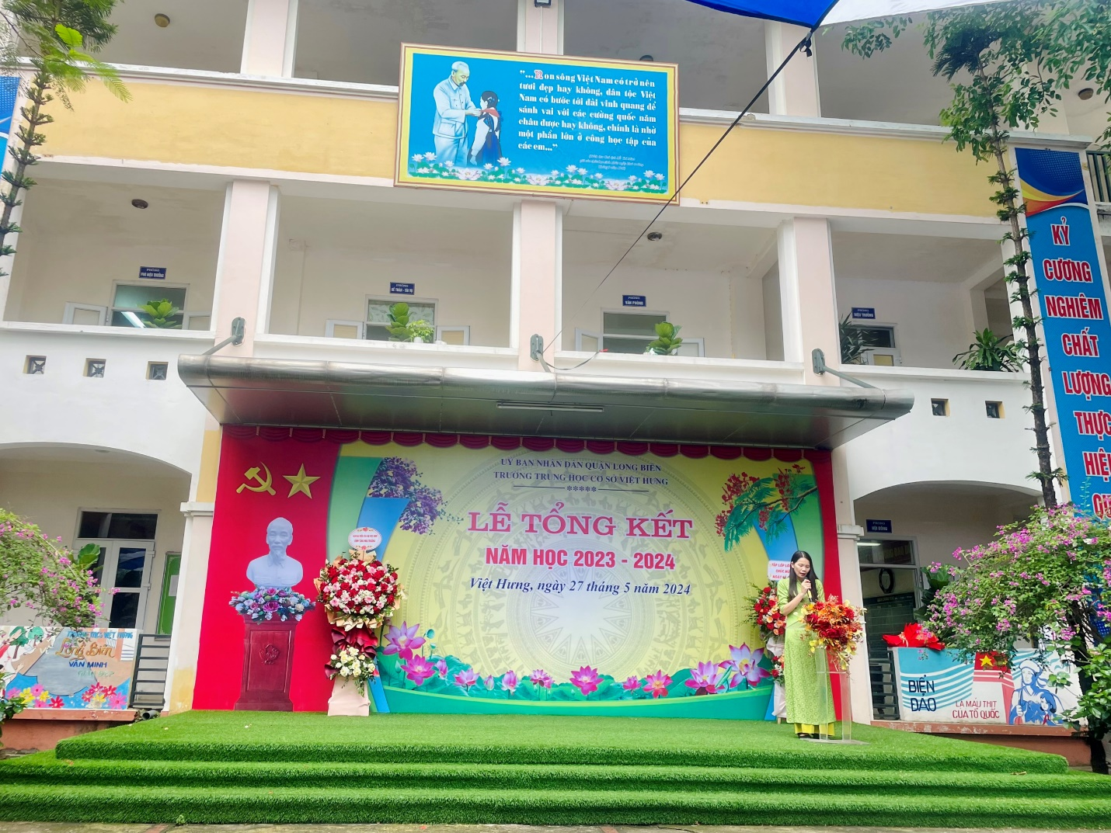
Cô giáo Kiều Thị Tâm – Phó Hiệu trưởng nhà trường đọc quyết định khen thưởng giáo viên và học sinh có thành tích xuất sắc trong năm học 2023 - 2024
Với sự nỗ lực, cùng sự quan tâm, bảo ban sát sao của các thầy cô giáo, các em học sinh trường THCS Việt Hưng đã ghi dấu ấn trong năm học vừa qua. Những thành tích đạt được trong các kỳ thi Thách thức tư duy thuật toán Bebras, kỳ thi Olympic Toán học toàn cầu GJMAT, kỳ thi Học sinh Giỏi các môn văn hóa cấp THCS năm học 2023 – 2024, Đại hội Thể dục thể thao cấp Quận, Hội thi giáo viên dạy giỏi cấp Quận... đã khẳng định sự tiến bộ vượt bậc của các em, tiếp nối truyền thống hiếu học của nhà trường. Bên cạnh đó, nhà trường cũng trân trọng ghi nhận những cố gắng của các tập thể và cá nhân tiêu biểu đạt thành tích cao trong năm học vừa qua.
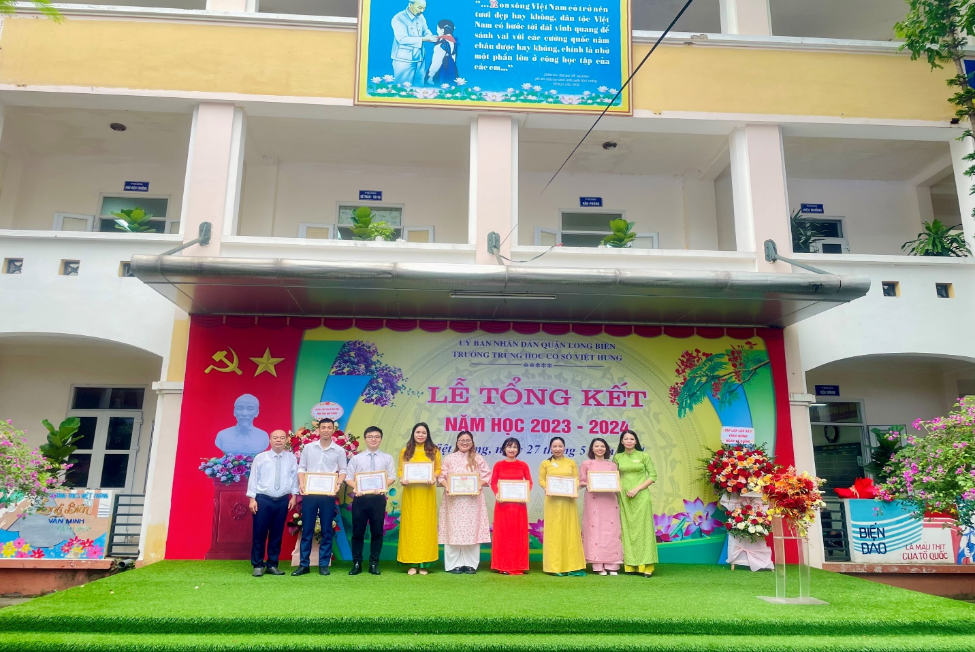
Các thầy, cô giáo có thành tích trong kì thi giáo viên dạy giỏi cấp Quận,
nghiên cứu khoa học.

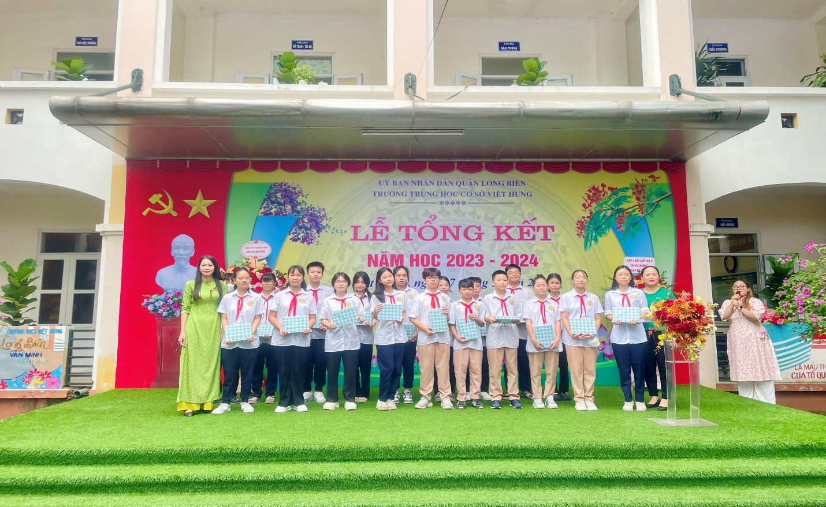
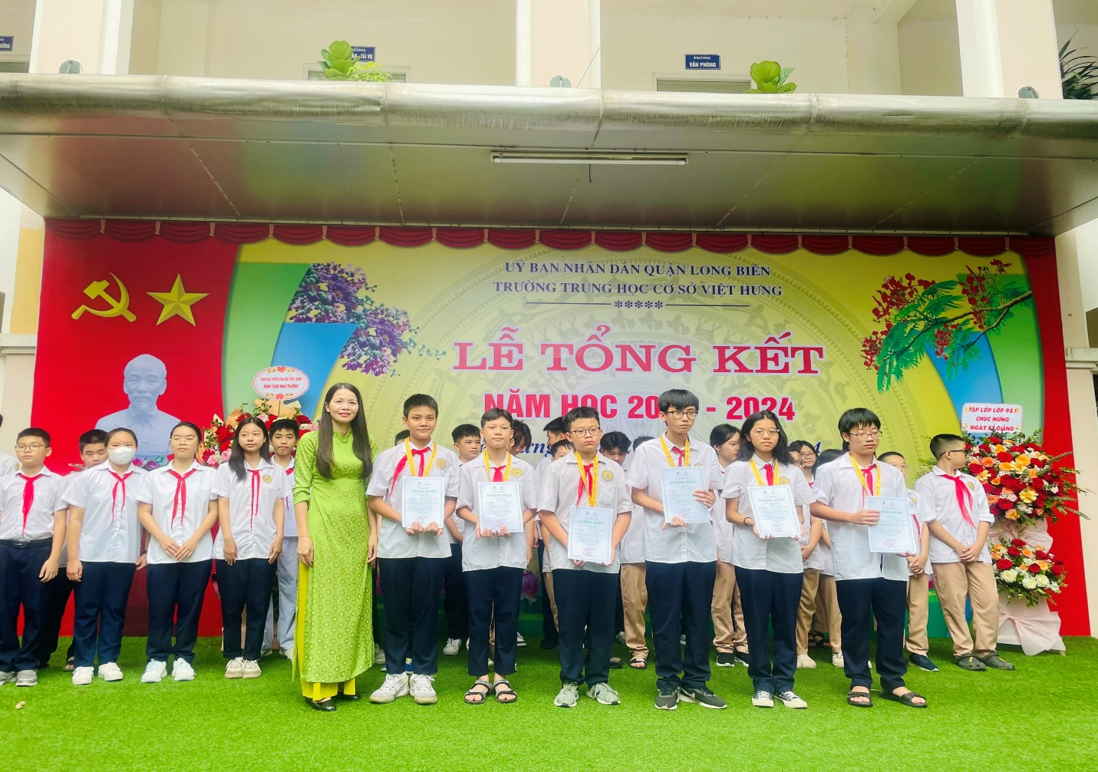

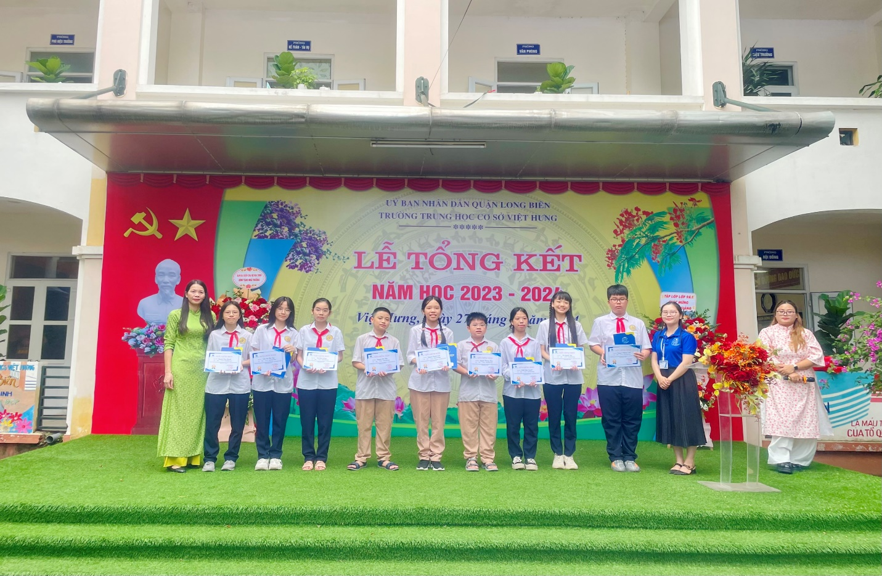
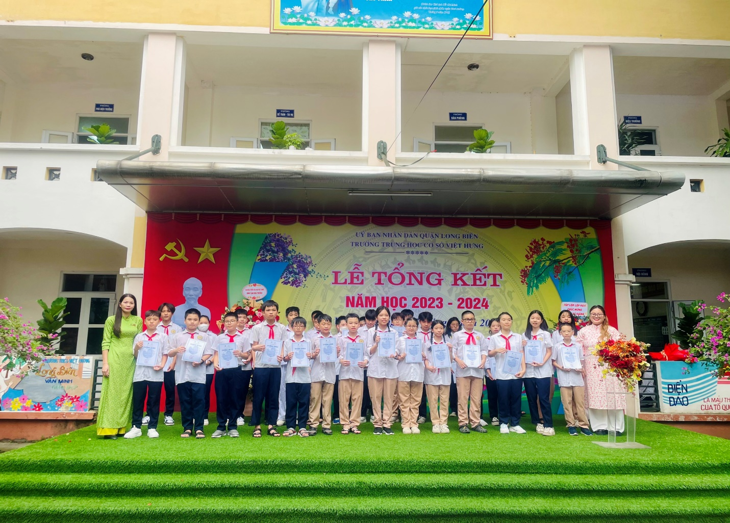

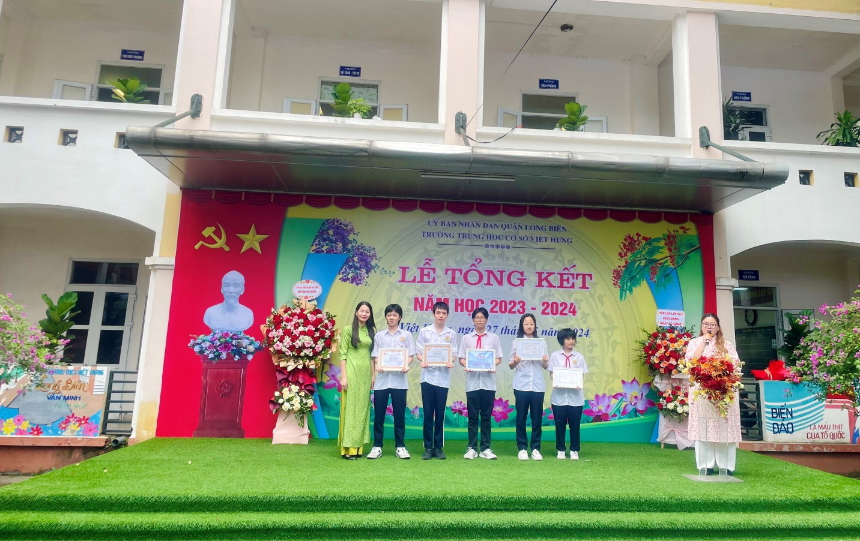
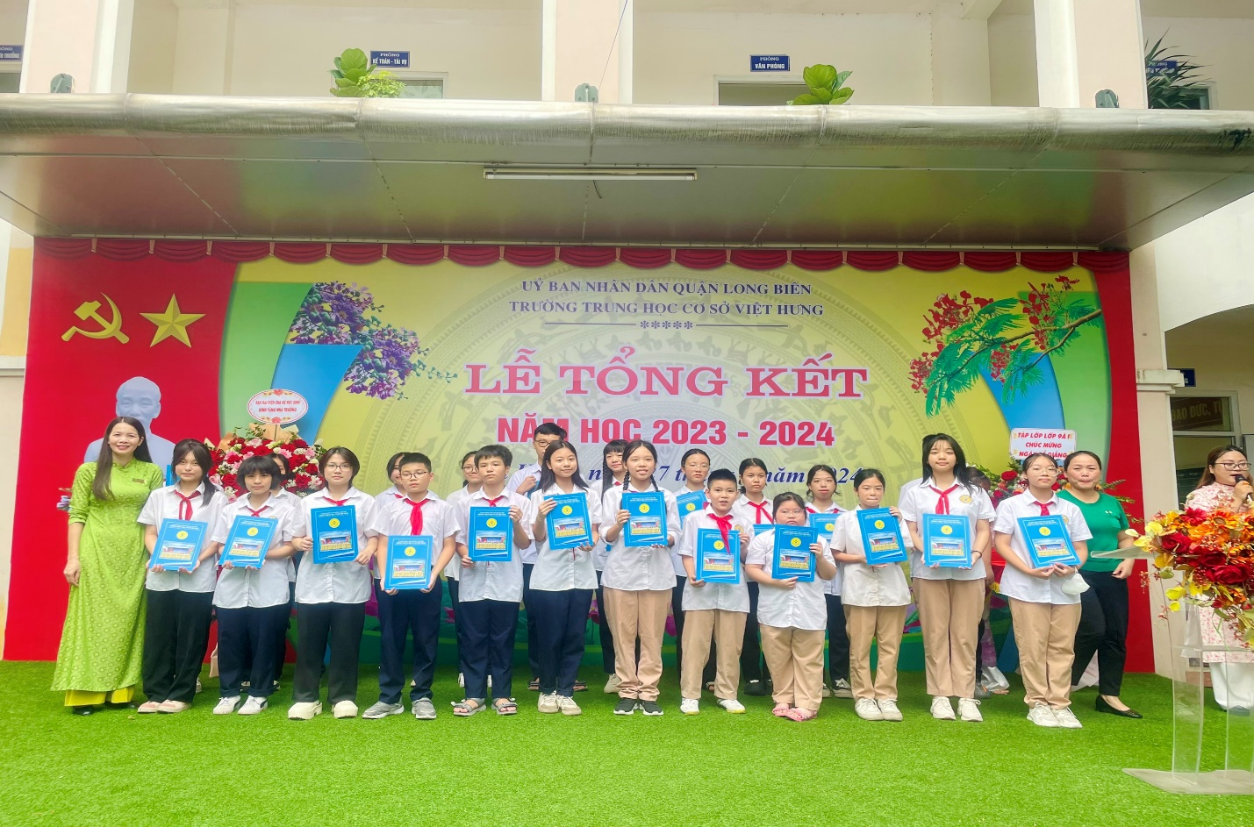

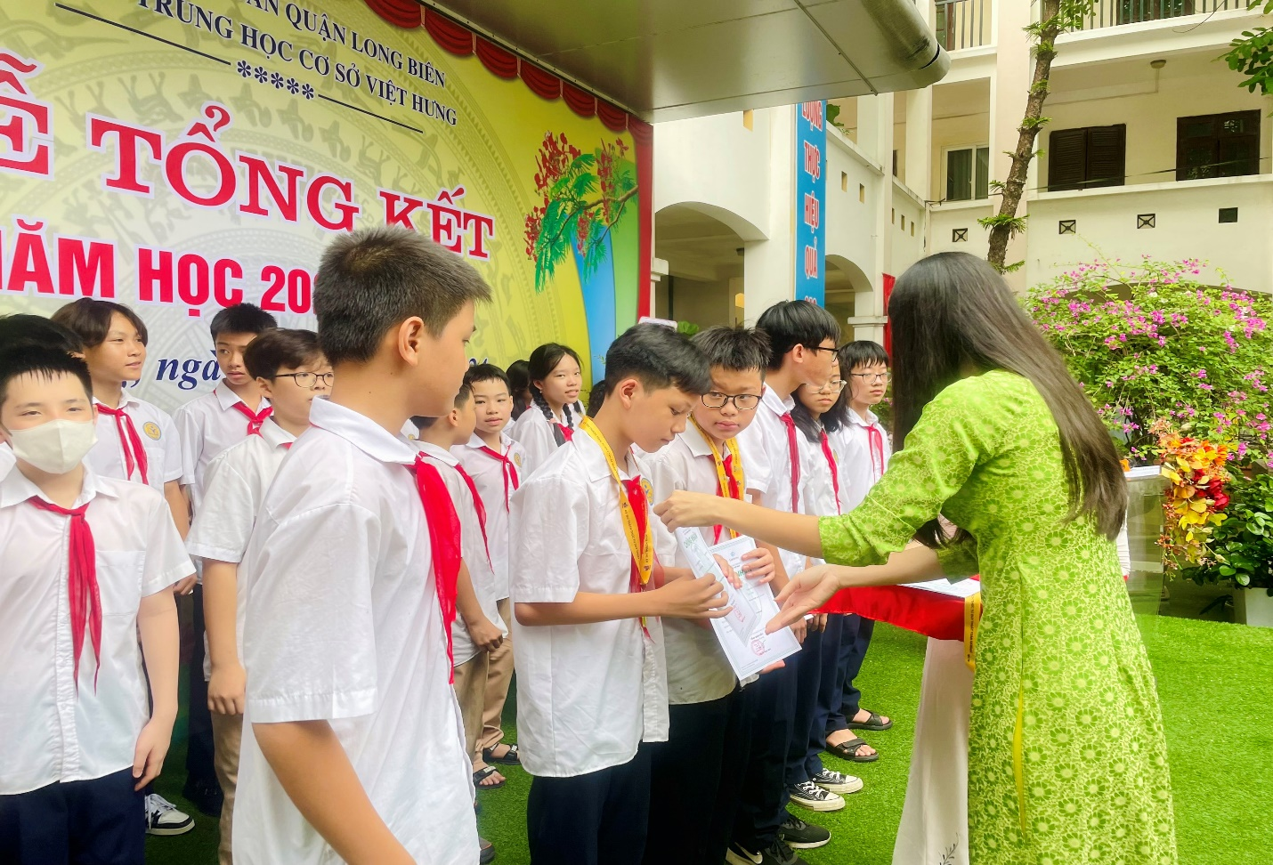

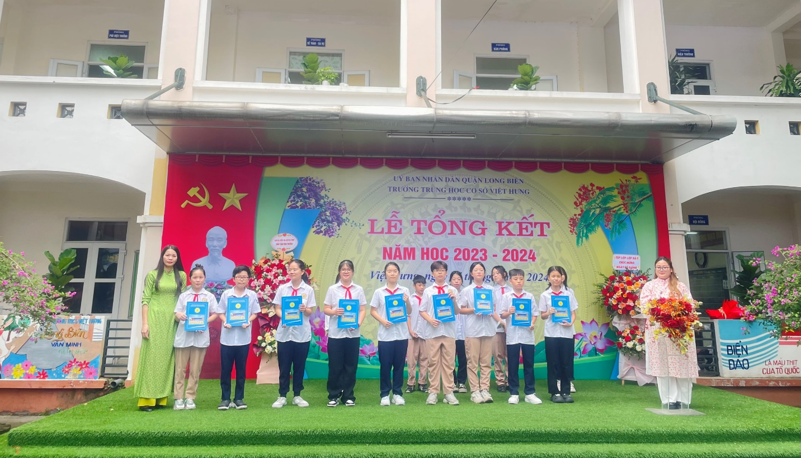

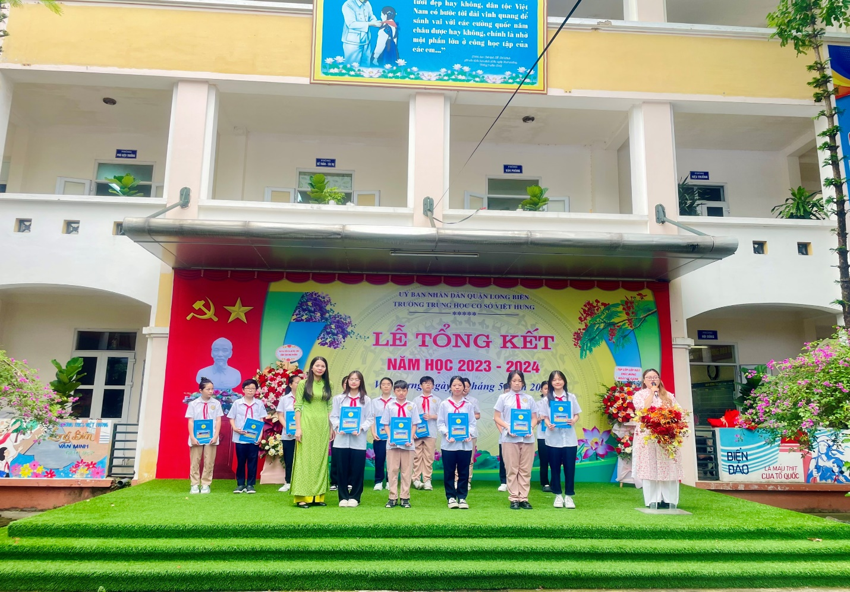
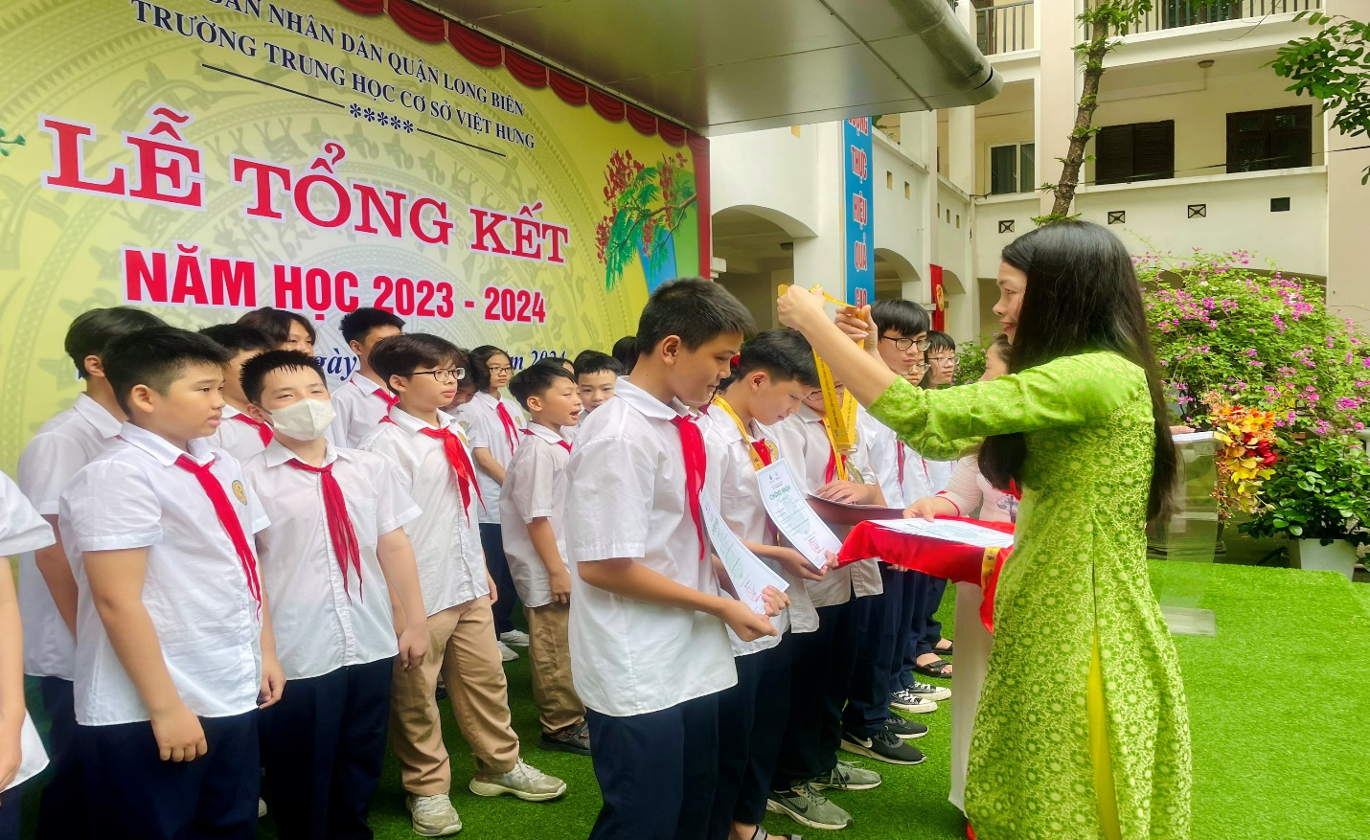

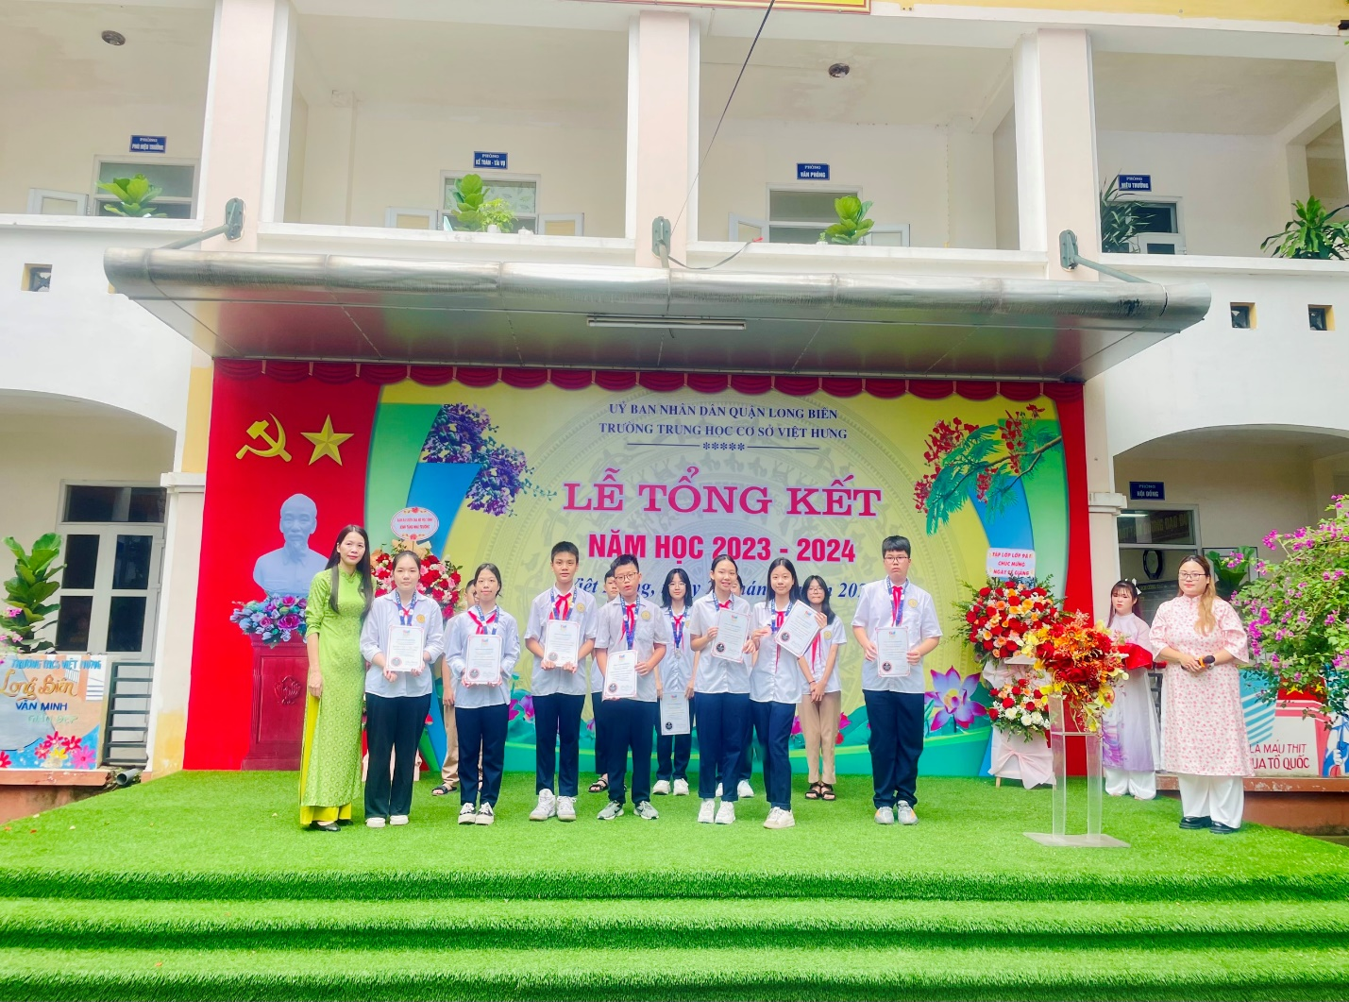
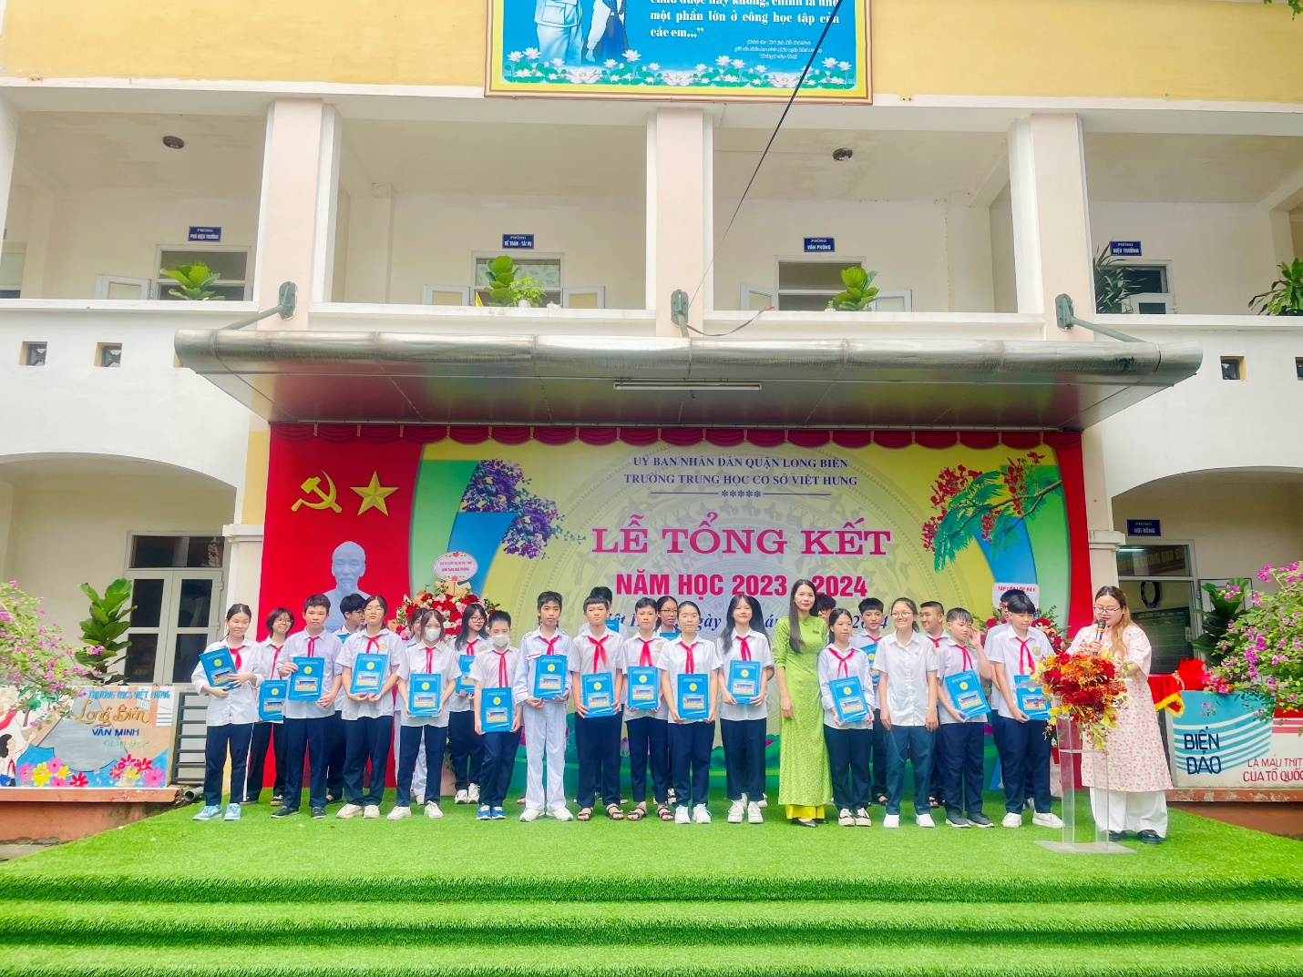

Buổi lễ tổng kết khép lại, mang theo chút bồi hồi và lòng biết ơn. Khối 9 sắp bước vào kỳ thi quan trọng, chúc các em luôn tự tin, thành công như mong đợi. Khối 6, 7, 8, hãy tận hưởng mùa hè vui vẻ và ý nghĩa, với những kỷ niệm đẹp bên gia đình và bạn bè. Dù ở đâu, hãy luôn nhớ mái trường THCS Việt Hưng là ngôi nhà ấm áp chờ các em trở về. Giữ trong trái tim những kỷ niệm tuổi học trò đầy hồn nhiên.
Trường THCS Việt Hưng trân trọng cảm ơn sự tin tưởng, đồng hành và ủng hộ của các bậc phụ huynh trong suốt những năm học vừa qua. Chúc các thầy cô, cán bộ, giáo viên, nhân viên, các bậc phụ huynh luôn mạnh khỏe, hạnh phúc và thành công

